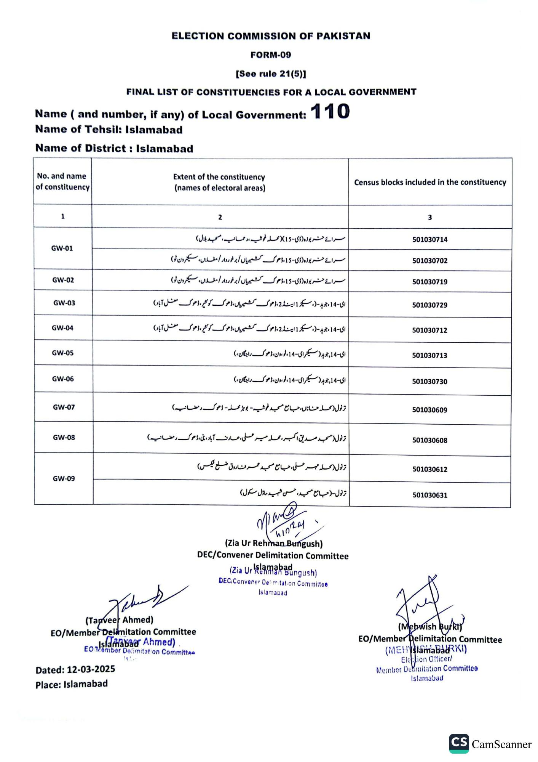
ELECTION COMMISSION OF PAKISTAN
FORM-09
[See rule 21(5)]
FINAL LIST OF CONSTITUENCIES FOR A LOCAL GOVERNMENT
Name (and number, if any) of Local Government:
110
Name of Tehsil: Islamabad
Name of District: Islamabad
No. and name of constituency
Extent of the constituency (names of electoral areas)
1
GW-01
GW-02
GW-03
GW-04
GW-05
GW-06
GW-07
GW-08
GW-09
2
سرائے حسر بورہ (ڈی- 15 ) ( محلہ خوشیه ، رحمانیہ، مسجد بلال) سرائے حسر پورہ (ڈی-15، ڈھوک کشمیریاں / بر خوردار / مغلاں، سیکٹرون لو) سرائے حشر پورہ (ڈی-15، ڈھوک کشمیریاں / برخوردار / مغلال سیکٹرون لو) ای - 14 ، جو ہر - ( سیکٹر اینڈ 2، ڈھوک کشمیریاں ، ڈھوک کو کثیر ، ڈھوک معضل آباد)
ای - 14، جوہر - ( ، سیکٹر 1 اینڈ 2 ، ڈھوک کشمیریاں، ڈھوک کو کئیر ، ڈھوک معل آباد)
ای - 14, جوہر ( سیکٹر ای - 14 ، لورون، ڈھوک رایگان)
ای - 14, جو ہر ( سیکٹر ای - 14، ٹورون، ڈھوک راجگان)
ترنول ( محلہ جاناں، جامع مسجد خوشیہ - یو ہر محلہ۔ ڈھوک رمضانیہ)
ترنول (مسجد صدیق اکبر، محلہ میر علی صارف آباد، بنی، ھوگ رمضانی)
ترنول (محله مهر علی، جامع مسجد عمر فاروق ضلع ٹیکس)
ترنول (جامع مسجد، حسن شہید ماڈل سکول)
(Tanveer Ahmed)
EO/Member Delimitation Committee
Islamabaar Ahmed)
EO Member Delimitation Committee
Dated: 12-03-2025
Place: Islamabad
Mimo
hin Zay
(Zia Ur Rehman Bungush)
DEC/Convener Delimitation Committee
(Zia Ur Rehman Bungush) Islamabad
DEC/Convener Delimitation Committee
Islamabad
Census blocks included in the constituency
3
501030714
501030702
501030719
501030729
501030712
501030713
501030730
501030609
501030608
501030612
501030631
(Mehwish Burki EO/Member Delimitation Committee (MEHslamabadki)
Election Officer/
Member Delimitation Committee Islamabad
CS CamScanner

